VAIROCANA

Rad
Körper
Weiß
Osten
Erde
Formen physischer Phänomene
Sehbewusstsein
Gewahrsein der Realitätssphäre
Naivität, Ignoranz und Unwissenheit

RATNASAMBHAVA

Juwelen (Skt. ratna)
Gute Eigenschaften
Gelb
Süden
Wasser
Empfindungen von Ebenen des Glücks
Hörbewusstsein
Gleichsetzendes Gewahrsein
Stolz, Arroganz und Geiz
DIE FÜNF EIGENSCHAFTEN DER
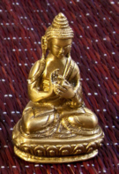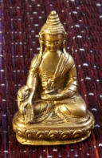
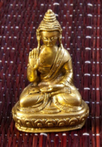
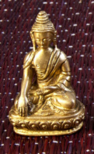
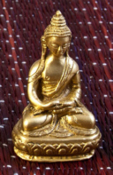
BUDDHAFAMILIEN
AMOGHASIDDHI

Schwert
Handeln (Karma)
Grün
Norden
Wind
Karmische Formationen, Willensdrang
Geschmacksbewusstsein
Vollbringendes Gewahrsein
Neid und Eifersucht
AKSHOBHYA

Vajra
Geist
Blau
Zentrum
Raum
Bewusstseinstypen
Körperbewusstsein
Spiegelgleiches Gewahrsein
Ärger, Zorn, Wut und Hass
AMITABHA

Lotus
Rede
Rot
Westen
Feuer
Unterscheidendes Erkennen
Riechbewusstsein
Individualisierendes Gewahrsein
Sehnsüchtiges Verlangen und Anhaftung
(Die fünf Dhyani-Buddhas)

